Полтавська академія неперервної освіти ім. М.В. Остроградського

Відділ розвитку природничих та математичних дисциплін

Випускна робота
Тема « Використання технологій дистанційного навчання для 7 класу, на тему: «Розчин і його компоненти: розчинник, розчинена речовина»»

Виконала: Канівець Алла Миколаївна, вчитель хімії Максимівського ліцею Карлівської міської ради Полтавської області, хімія.

ПОЛТАВА - 2023

ЗМІСТ
ВСТУП………………………………………………………..……………………3
Розділ 1. STEM – орієнтований урок з хімії для учнів 7 класу на тему: «Значення води і водних розчинів у природі та житті людини. Кислотні дощі»….……………………………………………………………………………4
ВИСНОВОК………………………………………………………………...……14
СПИСОК ВИКОРИСТАНИХ ДЖЕРЕЛ……………………………….………15

ВСТУП
Модернізація освіти з акцентом на якість знань пов'язана з підвищенням ефективності викладання предметів, зокрема хімії. Тому важливим завданням сьогодні є створення умов для самостійного навчання учнів та набуття ними навичок і вмінь роботи з матеріалами. Формування цих якостей в учнів досягається шляхом впровадження в шкільну практику STEM-орієнтованих інтерактивних методів викладання та підходів до навчання.
У більшості країн світу STEM-освіта є пріоритетним напрямком в освіті. Це не дивно, адже кожен елемент STEM сприяє урізноманітненню освіти. Наука дає учням глибше розуміння навколишнього світу. Технології готують молодь до високотехнологічної кар'єри. Інженерія допомагає їм розвивати навички вирішення проблем і застосовувати свої знання в нових проектах. Математика допомагає учням аналізувати інформацію та приймати обґрунтовані рішення, а доброчесність у STEM-освіті пов'язує ці дисципліни в єдину систему.
Завдяки сучасним реаліям дистанційного та змішаного форматів навчання, інтерактивні технології широко використовуються в курсах хімії для підготовки фахівців, здатних трансформувати суспільство за допомогою інноваційних технологій та сталих рішень.

Розділ 1. STEM – орієнтований урок з хімії для учнів 7 класу на тему:
«Значення води і водних розчинів у природі та житті людини. Кислотні дощі»
Мета: формування природничих, інформаційно-цифрових компетентностей, екологічної грамотності та здорового способу життя, оцінити значення води у природі та житті людини; розкрити поняття «кислотні дощі»; виховувати бережливе ставлення до природних ресурсів; розвивати в учнів екологічні знання, відпрацювання навичок роботи з онлайн платформами для дистанційного навчання.
Тип уроку: вдосконалення та поглиблення знань.
Ключові компетентності: спілкування державною мовою, основні компетентності у природничих науках і технологіях, інформаційно-цифрова компетентність, математична компетентність, екологічна грамотність і здорове життя.
Очікувані результати: учень називає склад молекули води; описує поширеність води у природі, фізичні властивості води; використовує здобуті знання та навички в побуті для раціонального використання води та збереження довкілля, вміє працювати з онлайн платформами Padlet, Google та Learningapps, розвиває самостійність, пізнавальну активність, формує власного світовідчуття.
Обладнання: прилади для досліду, підручники, зошити, комп’ютерний клас з доступом до мережі Інтернет (платформи Padlet, Сlassroomscreen, Youtube та Learningapps).

Хід уроку
Епіграф до уроку:
Хоча у світі немає нічого, що було б слабше та ніжніше за воду, та вона може зруйнувати найтвердіший предмет.
(Лаоцзи)
І. ОРГАНІЗАЦІЙНИЙ МОМЕНТ
ІІ. АКТУАЛІЗАЦІЯ ОПОРНИХ ЗНАНЬ Дорогі учні! Сьогодні вранці ви, я впевнено можу сказати, вже бачились з об’єктом нашого уроку. Вірю, що ви допоможете мені визначити його, але для цього нам потрібно розгадати кілька загадок. (Перегляд відео на віртуальній інтерактивній дошці Рadlet https://padlet.com/gagyonish/urw2o72odyl3)
ІІІ. МОТИВАЦІЯ НАВЧАЛЬНОЇ ДІЯЛЬНОСТІ
Складання «Асоціативного куща» Про що ви думаєте, коли чуєте слово "вода"? (на віртуальній інтерактивній дошці https://padlet.com/gagyonish/ds2sg76fgdq5)
Проблемне питання: «Чи потрібно охороняти воду, адже її дуже багато?»
ІV. ВИВЧЕННЯ НОВОГО МАТЕРІАЛУ
Відео: Необхідність води для людського життя https://youtu.be/o2kZbbfWLU0
Розповідь вчителя: Значення води у природі та житті людини. Робота учнів з дошкою: https://classroomscreen.com/app/screen/w/5923782f-dba6-4f65-9218-562f9554d1b8/g/6ead03af-0f86-4119-9d66-1239150f9256/s/c32e3f5b-f45c-4327-b1ea-9c9f1bdeae50
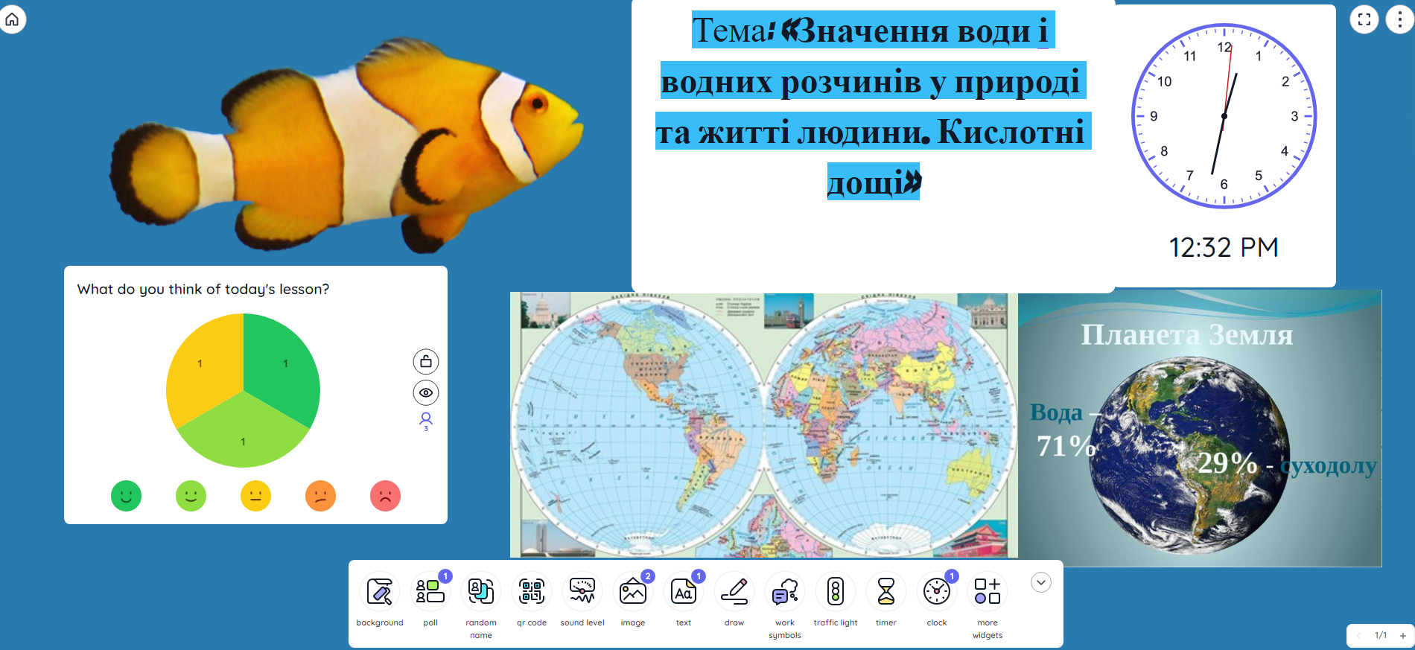
Вода - єдина речовина на Землі, яка існує одночасно в трьох формах: твердій, рідкій і газоподібній.
Масова частка води в живих організмах коливається від 50% до 99% (близько 65% в організмі дорослої людини).
Самостійна робота учнів (Інтерактивна дошка) https://classroomscreen.com/app/screen/w/5923782f-dba6-4f65-9218-562f9554d1b8/g/6ead03af-0f86-4119-9d66-1239150f9256/s/724c3efd-7f62-4fef-9ca7-20dd7f5f69d6

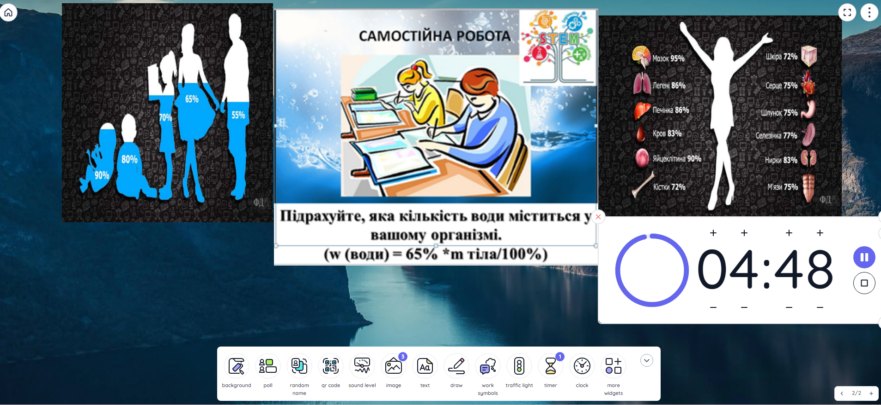

Наземним організмам доступна невелика частка води, близько 0,01% від загального обсягу води. Вода в океанах може утворювати шар товщиною 2700 м, який покриває всю планету, вода в річках і озерах має товщину 0,4 м, а вода в атмосферній водяній парі - 3 см. Вода входить до складу комет, більшості планет Сонячної системи та їхніх супутників. Молекули води також зустрічаються в міжзоряному просторі.
Вода - це особлива речовина. Ще грецький філософ Фалес Мілетський у 6 столітті до нашої ери знав, що вода існує у трьох формах.
Дослідницька робота. А які ж властивості води?
Відеодослід 1
https://www.youtube.com/watch?v=v9q2VfYePbE
- Як виникло життя на Землі?
- Чому організми у воді не замерзають разом з водою?
- Яка будова води і з чого вона складається?
- Від чого вода захищає людство?
- Чи має вода смак води?
- Чи можна порівняти водопровідну воду з джерельною або криничною? Чи приємна на смак джерельна вода? З чим це пов'язано? Насправді смачною є лише чиста вода. Чи існує вона в природі? Ні, тому що, протікаючи в надрах землі та на її поверхні, вода розчиняє різні речовини.
- То що ж визначає смак води?
У природі і в повсякденному житті ми завжди знаходимо "розчини", де речовини розчинені у воді. Для того, щоб удобрити рослини, поживні речовини з ґрунту повинні бути розчинені у воді. Морська вода має солоний і гіркий смак через високий вміст солі. Барвники та парфуми - це розчини, а багато ліків готують у вигляді розчинів. Приготування їжі, прання одягу та миття посуду неможливе без води.
Процеси розчинення та розчинення дуже важливі в природі, в нашому житті та в науці і техніці. Ми маємо справу з сумішами та розчинами частіше, ніж з чистими речовинами. Вода в океанах, річках і озерах, підземні води і питна вода - це розчини. Повітря - це газоподібний розчин. Більшість мінералів є твердими розчинами. Овочеві соки та напої - це розчини. Засвоєння їжі пов'язане з розчиненням поживних речовин. Кров, лімфатична рідина, ліки, лаки та фарби - це розчини. Розчини використовуються в текстильній, металургійній, фармацевтичній, пластмасовій, синтетичній та миловарній промисловості.
Завдання для допитливих: Значення води у природі: https://learningapps.org/3154960
Вода річок, озер і деяких джерел містить розчинених речовин менше 1 г в 1 літрі (позначають 1 г/л), тому її називають прісною. Вміст солей у воді морів і океанів значно більший. Так, у Чорному морі їх близько 18 г/л, а в Червоному — близько 41 г/л. Таку воду називають солоною, або морською.
Розв’язання задач (2 групи). Робота з інтерактивною дошкою https://classroomscreen.com/app/screen/w/5923782f-dba6-4f65-9218-562f9554d1b8/g/6ead03af-0f86-4119-9d66-1239150f9256/s/a5f9f264-a3ca-48ef-b8ce-7161a05b7287
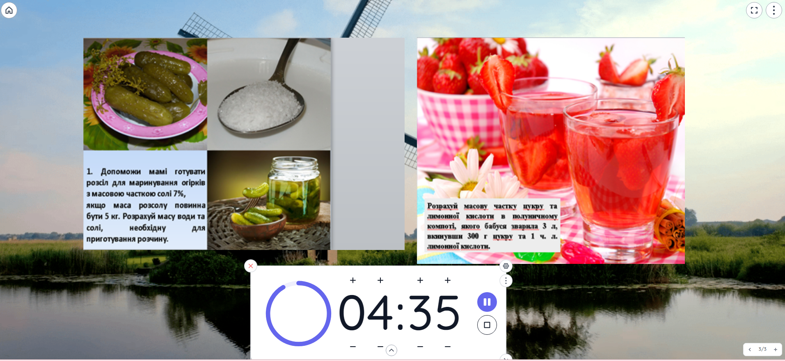

Фізичні властивості води:
Вода може зберігати пам'ять про об'єкти, яких вона торкається або до яких наближається. Цю властивість можна використовувати для структурування будь-якої води, щоб надати їй певних властивостей.
Властивості води полягають у тому, що вона має високу теплоємність і розширюється при охолодженні. Теплоємність води - це кількість тепла, необхідна для нагрівання або охолодження 1 г води на 1°C.
Коли вода замерзає, вона розширюється, а не стискається, як інші речовини та предмети. Ось чому небезпечно наливати воду в закритий скляний посуд і залишати її в холодному місці. Коли вода замерзає, вона розбивається. Так само кришиться каміння, коли вода потрапляє в тріщини.
Коли вода замерзає, її щільність зменшується, тому лід спливає на поверхню водойм, захищаючи глибшу воду від замерзання і втрати тепла.
Щільність льоду становить 0,92 г/см3 (інші речовини мають більшу щільність у твердому стані, ніж у рідині).
Познайомитись з фізичними властивостями води, які є надзвичайно важливими для біологічних істот нам допоможуть досліди:
Фізичний дослід 1. Вода-художник
Для цього досліду нам знадобляться:
- пластиковий контейнер з невисокими бортиками
- щільний паперовий рушник / серветка
- Фломастери
- вода
На одному краю серветки зробіть крапку принаймні за кілька сантиметрів від краю, ніби ви малюєте лінію. Потім приклейте її до пластикового контейнера, переконавшись, що гострий кінець увійде в контейнер і не торкнеться дна. Потім наповніть контейнер невеликою кількістю води, переконавшись, що вода доходить до краю серветки. Ось тут і відбувається магія. Вода піднімається по серветці, досягає кольорових крапок і продовжує підніматися, перетворюючи кольорові крапки на доріжку.
Робота учнів над дослідами та демонстрація інтерактивної дошки Classroomscreen:
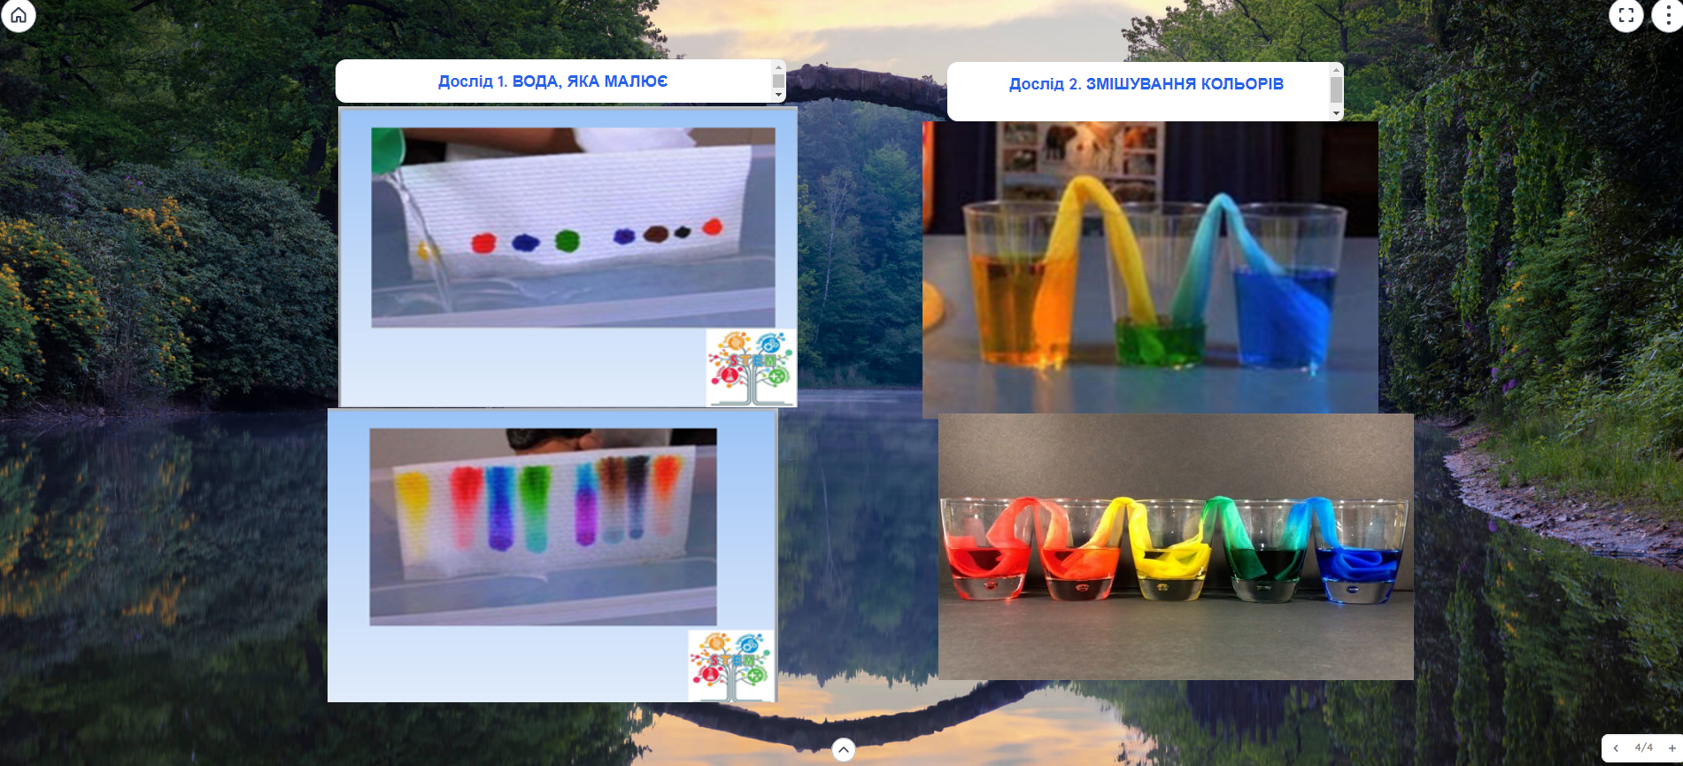

У чому секрет цього трюку? У тому, що папір вбирає воду, так само, як вода піднімається від коренів до листя в рослинах, і капілярні сили змушують воду підніматися до пористого матеріалу, який називається папір. Водночас вода переносить із собою чорнило.
Дослід 2: Змішування фарб
Якщо ви вже пробували змішувати фарби і знаєте, що з основних кольорів - червоного, синього і жовтого - можна отримати різні кольори: зелений, помаранчевий і фіолетовий, вам, можливо, все ще цікаво, що відбувається, коли вода витікає зі склянки, наповненої різними кольорами, в порожню склянку. Ми використали два основні кольори.
На інтерактивній дошці це жовтий і синій кольори, які змішуються між собою, утворюючи зелений. Тож фізика дуже цікава.
Розчинені речовини і гази є частиною підземних вод. Деякі з них мають цілющі властивості і відомі як мінеральні води. Прикладами є Миргородська, Морсинська та Поляна Квасова.
3) Шкідливий вплив води
Вода також є одним з найважливіших геологічних факторів, які змінюють форму земної поверхні, розмиваючи гори та утворюючи долини. Вода руйнує гірські породи не лише механічно, але й хімічно, вступаючи з ними в реакції, утворюючи інші речовини. Шкідлива дія води - це явища і процеси, які відбуваються прямо чи опосередковано за участю води і завдають шкоди навколишньому середовищу, населенню або господарським об'єктам.
До шкідливої дії вод відносяться:
- повені, що призводять до затоплення і підтоплення земель і населених пунктів
- аварії на гідротехнічних спорудах,
- пошкодження дамб, захисних бар'єрів та інших споруд
- повені, підтоплення та засолення, спричинені підняттям рівня ґрунтових вод через нерегулярну подачу води під час зрошення, створення озер та водосховищ, витоки з водопровідних та каналізаційних систем тощо
- зсуви ґрунту,
- підтоплення та заболочування земель у місцях видобутку корисних копалин, а також після їх видобутку та експлуатації,
- ерозія земель водою
- яри, зсуви та карстові воронки.
4. Кислотні дощі
Вода взаємодіє з простими і складними речовинами. Взаємодія з оксидами неметалічних елементів, таких як оксиди сірки та азоту, призводить до утворення кислотних дощів.
Як кислотні дощі впливають на здоров'я людини?
Вплив кислотних дощів може подразнювати шкіру та слизові оболонки, погіршувати дихальні функції та викликати біль у грудях. Забруднена вода може викликати сильне отруєння.
Робота з інтерактивною дошкою Classroomscreen:
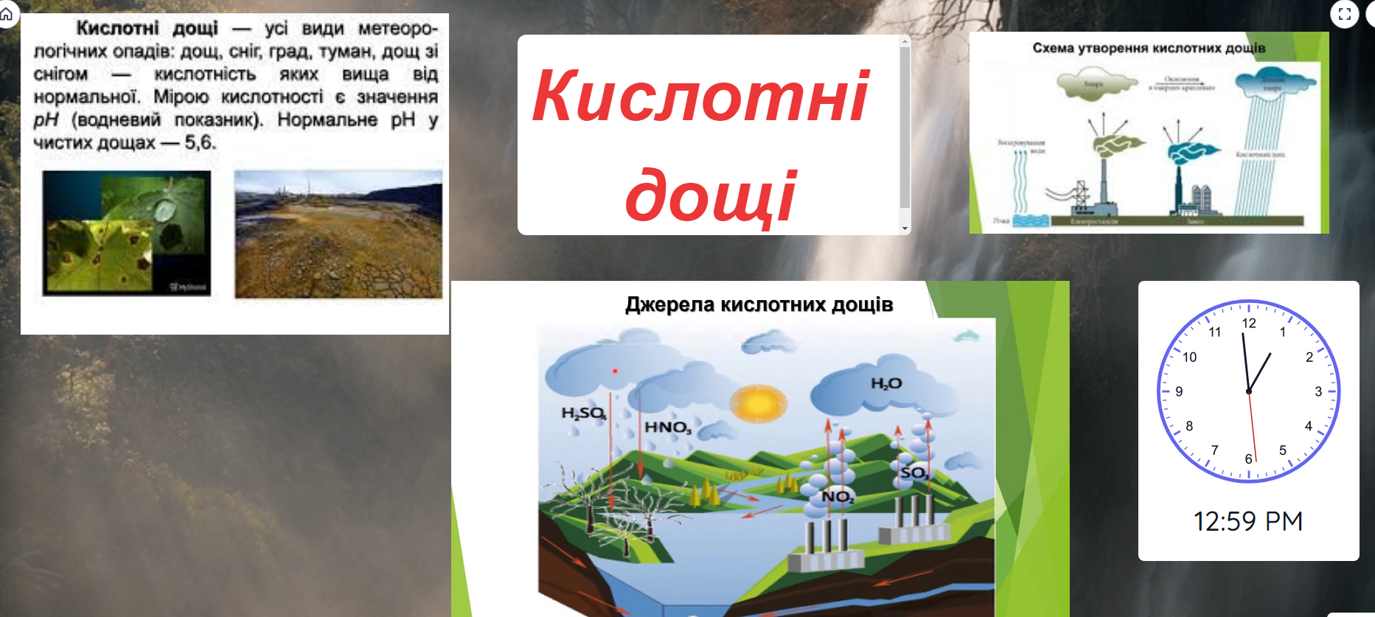
Завдання: Переглянути відео про кислотні дощі: https://youtu.be/urJZkYxTeLY LY
Воду треба берегти! Захищати воду означає захищати наше здоров'я і прекрасну природу навколо нас. У нашій країні прийнято низку законів, спрямованих на охорону води. За їх виконанням стежать державні органи та екологічні організації. Щороку 22 березня відзначається Всесвітній день водних ресурсів. Щорічно в цей день піднімається одна або кілька проблем, спрямованих на забезпечення водою людей по всьому світу і вирішення основних проблем, пов'язаних з водою.
Бесіда за питаннями:
(1) Учні, чи вважаєте ви, що вода настільки багата, що її потрібно захищати?
(2) Як ми можемо зберегти чистоту наших водойм?
V. УЗАГАЛЬНЕННЯ ТА СИСТЕМАТИЗАЦІЯ ЗНАНЬ
Дослідницька робота. (Проведення бесіди та дослідів, у ході яких на основі спостережень учнів усвідомлюють властивості води-рідини.)
А які ж властивості води?
Відеодослід 1
https://www.youtube.com/watch?v=v9q2VfYePbE
- Як виникло життя на Землі?
- Чому організми у воді не замерзають разом з водою?
- Яка будова води і з чого вона складається?
- Від чого вода захищає людство?
- Чи має вода смак води?
- Чи можна порівняти водопровідну воду з джерельною або колодязною? Здається, що джерельна вода смачніша. З чим це пов'язано? Насправді смачнішою буває лише чиста вода. Чи існує вона в природі? Ні, тому що вода, протікаючи всередині землі і на поверхні землі, розчиняє різні речовини.
- То що ж визначає смак води?
- Чому вода важлива для людини?
- Чому кислотні дощі – це шкідливі дощі?
Гроно-висновок на віртуальній інтерактивній дошці https://padlet.com/gagyonish/90z9ic63yip4
VІ. Закріплення вивченого матеріалу.
Працюємо на платформі Learningapps: https://learningapps.org/6510694
V. Підсумок уроку.
А вода – це справжнє диво!
Як прожити без води?
З нею ми завжди щасливі,
З нею в нас нема біди.
Є вода – ростуть рослини:
Ліс, сади, рясні поля.
Це чудово для людини
І радіє вся Земля!
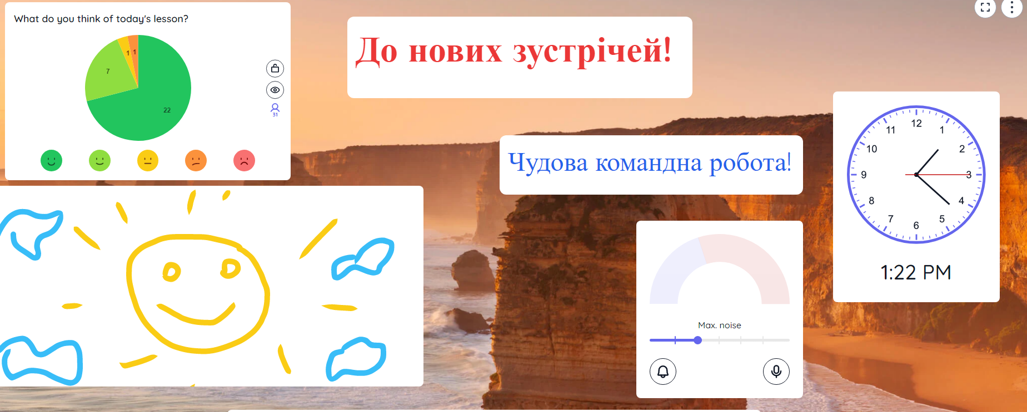
VІ. Домашнє завдання.
Творче завдання: Виготовити коллаж на тему «Вода – ти унікальна». Завдання для допитливих: https://learningapps.org/6510694

ВИСНОВОК
Нами розроблені уроки з хімії для учнів 7 класу на тему «Вода». При розробленні уроків були використані елементи STEM-освіти у вигляді інтегрованих уроків, які можна проводити через об’єднання схожої тематики кількох навчальних предметів. В звꞌязку з актуальністю дистанційного навчання розроблені уроки пов'язані із застосуванням інтерактивних методів навчання. Інтерактивні технології навчання найбільше відповідають особистісно-зорієнтованому підходу в навчально-виховному процесі. Під час застосування інтерактивних технологій, як правило, моделюють реальні життєві ситуації, пропонують проблеми для спільного розв'язання, відпрацювують навички роботи з онлайн платформами для дистанційного навчання. Ці технології орієнтовані на співпрацю учнів та вчителя, один з одним, на розвиток інтересу до предмета, на інтелектуальний розвиток здобувачів освіти в НУШ.

СПИСОК ВИКОРИСТАНИХ ДЖЕРЕЛ:
1. Дудник В.В. Інноваційні технології на уроках хімії/В.В.Дудник.–Т.:Навч.кн.–Богдан, 2008. – 148с.
2.Задорожня Н. О., Жарська Л.М. Сучасний урок Інтерактивні технології на уроках // Посібник –Т.:»Мандрівець». 2011. –134 с.
3. Інтерактивні методи навчання : навч. посібник / (П. Шевчук, П.Фенрих). – Щецін : WSAP, 2015. – С. 7 – 23.
4. Інтерактивне навчання на уроках хімії. Упоряд. Г. Мальченко, О.Каретникова. – К.: Ред. Загально-пед. газ., 2004.–128 с.
5. Пометун Олена. Інтерактивні методики та система навчання – К.: Шк. світ, 2007. – 112с.
6. Сучасний урок. Інтерактивні технології навчання : науково-методичний посібник / О.І. Пометун, А.В. Пироженко; ред. О.І. Пометун. – К. : А.С.К., 2014. – С. 8 – 24.

